

1. Создайте страницу, определив Doctype, язык и кодировку согласно семантике HTML5.
2. Создать страницу согласно спецификации HTML5 по mockup указанному ниже.

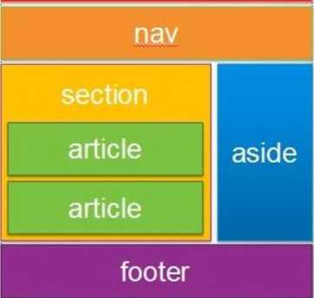

Рекомендуемые ресурсы

<http://htmlbook.ru/> <http://www.htmlcodetutorial.com/>